1. โปรแกรมสำหรับดึงข้อมูลรีลไทม์จากตลาดหลักทรัพย์ฯ
1.1 โครงสร้างของโปรแกรม
โปรแกรมนี้มีหน้าที่ดึงข้อมูลจากตลาดหลักทรัพย์แห่งประเทศไทยซึ่งเป็นข้อมูลจากเวบไซต์ http://www.settrade.com/actions/customization/IPO/set/SET_StockQuotes.jsp?sym=all ซึ่งจะมีข้อมูลของหลักทรัพย์ทุกตัวที่ทำการซื้อขาย ไม่ว่าจะเป็นราคาเสนอซื้อ ราคาเสนอขาย ปริมาณการซื้อขายหลักทรัพย์ เป็นต้น และเวบไซต์นี้จะทำการอัพเดตข้อมูลทุกๆ 1 นาที ซึ่งการดึงข้อมูลจะใช้โปรแกรมติดต่อกับเวบไซต์แล้วจึงทำการดึงข้อมูลที่เป็น HTML จากนั้นจะทำการตัดเอาเฉพาะส่วนที่เป็นข้อมูลหุ้นจริงๆ และทำการเก็บลงฐานข้อมูล
โดยที่ตัวโปรแกรมจะประกอบด้วยไฟล์ 2 ไฟล์ คือ copyDataRealtimeFrame.java และ copyDataRealtime.java ซึ่งคลาสแต่ละคลาสจะทำหน้าที่ดังนี้

copyDataRealtimeFrame
คลาสนี้เป็นคลาสสำหรับสร้างเฟรมการทำงานเพื่อดึงข้อมูลแบบรีลไทม์จากตลาดหลักทรัพย์แห่งประเทศไทย โดยคลาสนี้จะประกอบไปด้วย 8 เมทอดด้วยกัน ซึ่งแต่ละเมทอดมีรายละเอียดการทำงานดังนี้

- copyDataRealtimeFrame( )
เมทอดนี้เป็น Constructor ซึ่งจะมีการสร้าง connection กับเวบเพจและมีการเตรียมบัพเฟอร์เพื่อใช้ในการตติดต่อกับไฟล์ข้อมูล และยังมีการเรียกไปยังเมทอด jbInit( ) เพื่อสร้างเฟรมวินโดว์ขึ้นมาด้วย โดยไม่มีการส่งค่าพารามิเตอร์เข้าและออกจากเมทอดนี้

- jbInit( )
เมทอดนี้เป็นเมทอดที่ทำการสร้างเฟรมวินโดว์ โดยถ้าใช้เครื่องมือ Design ของ JBuilder โค้ดต่างๆ ที่ JBuilder สร้างให้จะมาอยู่ที่เมทอดนี้ โดยสามารถกำหนดขนาดของเฟรม ชื่อ และค่าต่างๆ เช่น ขนาดของปุ่ม ขนาดตัวอักษรที่แสดง เป็นต้น โดยไม่มีการส่งค่าพารามิเตอร์เข้าและออกจากเมทอดนี้

- processWindowEvent( )
เมทอดนี้ไม่มีรายละเอียดอะไรมาก เป็นเพียงแค่โพรเซสหยุดการทำงานของโปรแกรม ซึ่งจะมีการส่งค่า Event เข้ามาเมื่อมีการกดปุ่มเพื่อหยุดโปรแกรม

- GET_HTTP( )
เมทอดนี้จะมีหน้าที่หลักๆ คือ การติดต่อกับเวบเพจที่แสดงข้อมูลของหลักทรัพย์ทั้งหมด (http://www.settrade.com/actions/customization/IPO/set/SET_StockQuotes.jsp?sym=all ) จากนั้นจะทำการบันทึกข้อมูลของหน้าเวบเพจนั้นไปยังไฟล์ชื่อ realTimeData.txt ซึ่งข้อมูลที่บันทึกลงไปยังไฟล์นี้ จะเป็นข้อมูลที่ตัดเอาส่วนของภาษา HTML ออกแล้ว ซึ่งจะเหลือแต่ส่วนของเนื้อข้อมูลจริงๆ หลังจากที่ได้ข้อมูลรีลไทม์มาแล้วจะทำการเรียกเมทอด queryCompanyName( ), findData( ), convertString2Real( ) และ insertData2DB ตามลำดับ เมทอดนี้จะรับพารามิเตอร์เป็น String ของวันและเวลาเข้ามาเพื่อแสดงสถานะการทำงานทุกครั้งที่มีการดึงข้อมูลและใช้เป็นข้อมูลสำหรับบันทึกเป็น Primary Key ของฐานข้อมูล โดยไม่มีการส่งค่าพารามิเตอร์ใดๆ ออกจากเมทอด

- queryCompanyName( )
เมทอดนี้มีหน้าที่คือ การ query เอาชื่อของหลักทรัพย์ที่ทำการซื้อขายกันอยู่ในตลาดหลักทรัพย์ เพราะ ถ้าสร้างตัวแปรเอาไว้บันทึกชื่อของบริษัทตายตัวจะทำให้กรณีที่มีบริษัทเพิ่มเข้ามาในตลาดหลักทรัพย์จะต้องแก้ไขโปรแกรมด้วย จึงใช้การดึงชื่อหลักทรัพย์จากฐานข้อมูลแทน ซึ่งถึงแม้จะมีหลักทรัพย์เพิ่มเข้ามาก็ไม่จำเป็นต้องแก้ไขโปรแกรมให้ยุ่งยาก และที่เมทอดนี้จะมีการโหลดเอา driver ที่เชื่อมต่อการทำงานระหว่างฐานข้อมูลกับ java runtime โดยไม่มีการส่งค่าพารามิเตอร์เข้าและออกจากเมทอดนี้

- findData( )
เมทอดนี้จะทำการค้นหาข้อมูลต่างๆ ได้แก่ ราคาปิดวันก่อนหน้า มูลค่าของราคาที่เปลี่ยนไป เปอร์เซนต์ที่เปลี่ยนไป ราคาเสนอซื้อ ราคาเสนอขาย ปริมาณการซื้อขายและมูลค่าการซื้อขายทั้งหมด ณ เวลานั้น โดยการค้นหาข้อมูลนั้น จำทำหลังจากที่ได้ดึงข้อมูลจากเวบเพจมาแล้ว ซึ่งข้อมูลที่ค้นหาจะอยู่ในรูปของ String ซึ่งจำเป็นต้องมีการเปลี่ยนค่าให้เป็นตัวเลขก่อนที่จะเก็บเข้าฐานข้อมูล เมทอดนี้จะรับพารามิเตอร์เป็นชื่อของหลักทรัพย์ที่ต้องการหาข้อมูล และไม่มีการส่งพารามิเตอร์ออกจากเมทอด

- convertString2Real( )
เมทอดนี้จะทำการเปลี่ยนแปลงค่าข้อมูลจากที่ได้ค้นหามาเป็นตัวเลข โดยไม่มีการส่งค่าพารามิเตอร์เข้าและออกจากเมทอดนี้ แต่ค่าของข้อมูลที่เปลี่ยนแปลงแล้วนั้นจะเก็บไว้ในตัวแปรแบบ Global variable ของคลาส

- insertData2DB( )
เมทอดนี้จะทำการ Insert ข้อมูลของหลักทรัพย์แต่ละตัวเข้าไปยังฐานข้อมูล โดยการเก็บข้อมูลจะเพิ่มส่วนของวันและเวลาเป็น Primary Key สำหรับตารางฐานข้อมูล เมทอดนี้จะรับพารามิเตอร์เป็นชื่อของหลักทรัพย์ที่จะ insert ข้อมูลเข้าฐานข้อมูล โดยไม่มีการผ่านค่าพารามิเตอร์ออกจากเมทอด
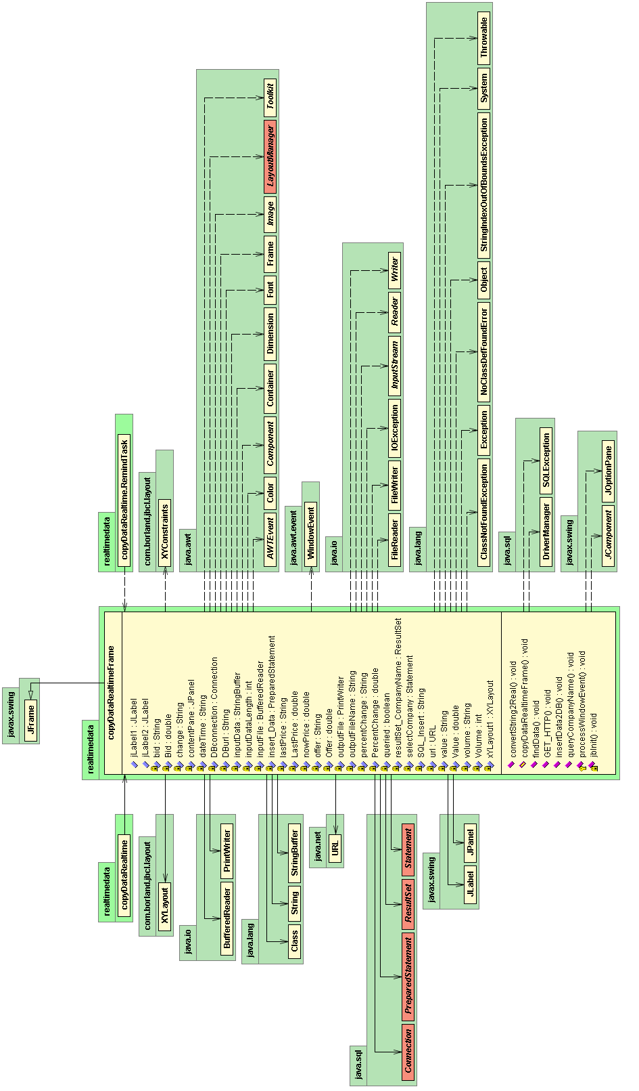
copyDataRealtime
คลาสนี้จะเป็นคลาส Main ของคลาส copyDataRealtimeFrame โดยจะมีคลาสย่อยภายในคลาสนี้คือคลาส RemindTask ซึ่งคลาส RemindTask นี้จะทำหน้าที่เป็นตัวตรวจวันและเวลา คือ ถ้าวันไม่ได้เป็นวันทำการของตลาดหลักทรัพย์แห่งประเทศไทย หรือเวลาขณะนั้นไม่ใช่เวลาทำการของตลาดหลักทรัพย์ การดึงข้อมูล รีลไทม์ก็จะไม่ทำงาน
ส่วนคลาส copyDataRealtime จะมีเพียง 2 เมทอด คือ copyDataRealtime( ) ซึ่งเป็น Constructor โดยจะมีการกำหนดตำแหน่งและรูปแบบการแสดงผลของโปรแกรม และ Main( ) ซึ่งจะเป็นตัวเรียกคลาส copyDataRealtimeFrame ขึ้นมาทำงาน
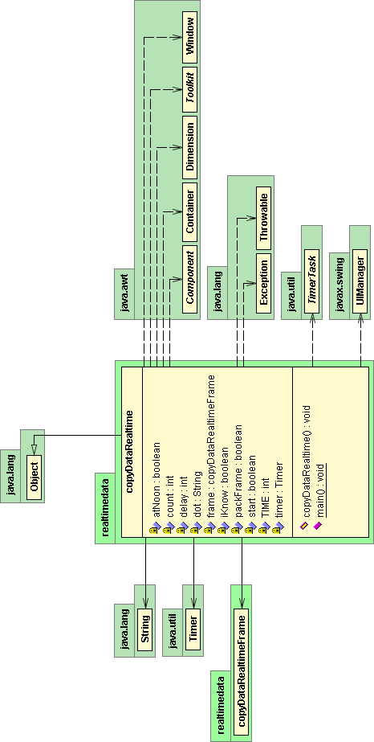
1.2 Flowchart การทำงานของโปรแกรม
โปรแกรมสำหรับดึงข้อมูลรีลไทม์จากตลาดหลักทรัพย์แห่งประเทศไทยนั้น มีขั้นตอนการทำงานดังนี้
ใช่
ไม่ใช่
START
END
ติดต่อเวบเพจ ตัดเฉพาะข้อมูล
Query ชื่อบริษัท
ค้นหาข้อมูลหลักทรัพย์
แปลงค่าเป็น Double
เก็บข้อมูลเข้าฐานข้อมูล
ยังอยู่ในเวลาซื้อขาย

1) โปรแกรมจะทำการติดต่อกับเวบเพจที่แสดงข้อมูลของหลักทรัพย์ทั้งหมด แล้วจึงทำการบันทึกข้อมูลเหล่านั้นให้อยู่ในรูปของ Text ไฟล์ ซึ่งระหว่างการบันทึก จะมีการตัดส่วนของภาษา HTML ออกเหลือเพียงแค่ข้อมูลหลักทรัพย์เท่านั้น
2) จากนั้นโปรแกรมจะทำการ Query เอาชื่อของหลักทรัพย์ต่างๆ จากฐานข้อมูลเข้ามาในโปรแกรมเพื่อเตรียมไว้ค้นหาข้อมูลจากเวบเพจที่ได้บันทึกมา
3) โปรแกรมจะทำการค้นหาข้อมูลของแต่ละหลักทรัพย์จนครบทั้งหมด
4) ทำการเปลี่ยนค่าข้อมูลจาก String ไปเป็น Double
5) เก็บข้อมูลเข้าฐานข้อมูล
6) โปรแกรมจะกระทำการดึงข้อมูลไปเรื่อยๆ จนกระทั่งปิดตลาด และจะเริ่มทำการดึงข้อมูลอีกครั้งโดยอัตโนมัติทันทีที่ตลาดเปิดทำการในวันถัดไป
2. โปรแกรมสำหรับวิเคราะห์หุ้นทางเทคนิค
โปรแกรมสำหรับวิเคราะห์หุ้นทางเทคนิคนี้ใช้เพื่อปรับปรุงข้อมูลดิบ (ข้อมูลราคาของหลักทรัพย์ทุกตัวเป็นระยะเวลา 3 ปี) ซึ่งในขั้นแรกนั้น ข้อมูลดิบจะเป็นข้อมูลที่ไม่สามารถนำมาวิเคราะห์ด้วยเครื่องมือในการทำดาต้าไมนิ่งได้จึงต้องทำการปรับปรุงข้อมูลให้อยู่ในรูปแบบที่สามารถสร้างโมเดลดาต้าไมนิ่งได้ ดังนั้นโปรแกรมวิเคราะห์หุ้นทางเทคนิคนี้จะเป็นโปรแกรมที่นำหลักการวิเคราะห์หุ้นทางเทคนิคมาผนวกเข้าไป โดยการทำงานนั้นจะดึงข้อมูลจากฐานข้อมูล โดยจะดึงราคาที่ขึ้นลงของหลักทรัพย์แต่ละตัว จากนั้นจึงทำการวิเคราะห์ผลลัพธ์แล้วจึงเก็บเข้าตารางข้อมูลที่วิเคราะห์แล้ว

2.1 โครงสร้างของโปรแกรม
โปรแกรมนี้จะประกอบด้วยคลาสๆ เดียว คือ คลาส dataCleaner ซึ่งจะประกอบด้วยเมทอดย่อยอีก 20 เมทอด ซึ่งแต่ละเมทอดมีรายละเอียดการทำงานดังนี้

- BollingerBands( )
เมทอดนี้มีหน้าที่คำนวณหาค่า Bollinger Bands โดยหลังจากที่คำนวณแล้วจะเก็บค่าไว้ในตัวแปร memory_StandardDeviation ซึ่งเป็นตัวแปรแบบ Global variable ซึ่งเมทอดนี้จะมีการผ่านค่าพารามิเตอร์ 2 ค่า คือ periods และ day ซึ่งตัวค่า periods จะเป็นค่าของช่วงเวลาที่ใช้คำนวณหาค่า Bollinger Bands ส่วนค่า day จะเป็นลำดับของวันที่นำมาคำนวณ เช่น ลำดับวันที่ 10, 11, 12 เป็นต้น และจะ return ค่าเป็นผลลัพธ์ที่คำนวณแล้ว

- EMA( )
เมทอดนี้มีหน้าที่คำนวณหาค่า Exponential Moving Average โดยหลังจากที่คำนวณแล้วจะเก็บค่าไว้ในตัวแปร memory_EMA5, memory_EMA12, memory_EMA20, memory_EMA26 และ memory_EMA30 ตามลำดับ ซึ่งตัวแปรทั้งหมดเป็นตัวแปรแบบ Global variable ซึ่งเมทอดนี้จะมีการผ่านค่าพารามิเตอร์ 2 ค่า คือ periods และ day ซึ่งตัวค่า periods จะเป็นค่าของช่วงเวลาที่ใช้คำนวณหาค่า EMA ส่วนค่า day จะเป็นลำดับของวันที่นำมาคำนวณ และจะ return ค่าเป็นผลลัพธ์ที่คำนวณแล้ว

- EMA2( )
เมทอดนี้มีหน้าที่คำนวณหาค่า Exponential Moving Average เพื่อใช้ในการคำนวณหาค่า MACD Signal Line โดยเฉพาะ ซึ่งหลังจากที่คำนวณแล้วจะเก็บค่าไว้ในตัวแปร differenceEMA12_26 เมทอดนี้จะมีการผ่านค่าพารามิเตอร์ 2 ค่า คือ periods และ day ซึ่งตัวค่า periods จะเป็นค่าของช่วงเวลาที่ใช้คำนวณหาค่า EMA ส่วนค่า day จะเป็นลำดับของวันที่นำมาคำนวณ และจะ return ค่าเป็นผลลัพธ์ที่คำนวณแล้ว

- MFI( )
เมทอดนี้มีหน้าที่คำนวณหาค่า Money Flow Index ซึ่งหลังจากที่คำนวณแล้วจะเก็บค่าไว้ในตัวแปร memory_MFI เมทอดนี้จะมีการผ่านค่าพารามิเตอร์ 2 ค่า คือ periods และ day ซึ่งตัวค่า periods จะเป็นค่าของช่วงเวลาที่ใช้คำนวณหาค่า MFI ส่วนค่า day จะเป็นลำดับของวันที่นำมาคำนวณ และจะ return ค่าเป็นผลลัพธ์ที่คำนวณแล้ว

- RSI( )
เมทอดนี้มีหน้าที่คำนวณหาค่า Relative Strength Index ซึ่งหลังจากที่คำนวณแล้วจะเก็บค่าไว้ในตัวแปร memory_RSI เมทอดนี้จะมีการผ่านค่าพารามิเตอร์ค่าเดียว คือ periods ซึ่งตัวค่า periods จะเป็นค่าของช่วงเวลาที่ใช้คำนวณหาค่า MFI โดยไม่มีการ return ค่าใดๆ

- SMA( )
เมทอดนี้มีหน้าที่คำนวณหาค่า Simple Moving Average โดยหลังจากที่คำนวณแล้วจะเก็บค่าไว้ในตัวแปร memory_SMA20 ซึ่งเมทอดนี้จะมีการผ่านค่าพารามิเตอร์ 2 ค่า คือ periods และ day ซึ่งตัวค่า periods จะเป็นค่าของช่วงเวลาที่ใช้คำนวณหาค่า SMA ส่วนค่า day จะเป็นลำดับของวันที่นำมาคำนวณ และจะ return ค่าเป็นผลลัพธ์ที่คำนวณแล้ว

- queryCompanyName( )
เมทอดนี้มีหน้าที่คือ การ query เอาชื่อของหลักทรัพย์ที่ทำการซื้อขายกันอยู่ในตลาดหลักทรัพย์ เพราะ ถ้าสร้างตัวแปรเอาไว้บันทึกชื่อของบริษัทตายตัวจะทำให้กรณีที่มีบริษัทเพิ่มเข้ามาในตลาดหลักทรัพย์จะต้องแก้ไขโปรแกรมด้วย จึงใช้การดึงชื่อหลักทรัพย์จากฐานข้อมูลแทน ซึ่งถึงแม้จะมีหลักทรัพย์เพิ่มเข้ามาก็ไม่จำเป็นต้องแก้ไขโปรแกรม

- queryDailyData( )
เมทอดนี้มีหน้าที่คือ การ query ข้อมูลต่างๆ ทั้งหมดของหลักทรัพย์ทุกตัวจากฐานข้อมูล แล้วจึงเก็บไว้ในตัวแปรที่กำหนดไว้

- checkBollinger( )
เมทอดนี้มีหน้าที่ในการวิเคราะห์ค่าของ Bollinger Bands ที่ได้คำนวณไว้แล้ว ซึ่งจะรับพารามิเตอร์เป็นค่าของวันที่ แล้วจึงทำการวิเคราะห์แล้วจึง return ผลลัพธ์การวิเคราะห์เพื่อนำไป insert เข้าฐานข้อมูลต่อไป
หมายเหตุ หลักการวิเคราะห์หุ้นทางเทคนิคต่างๆ ขอไม่กล่าว ณ ที่นี้ เพราะ มีรายละเอียดสูง ถ้าต้องการศึกษาถึงวิธีการวิเคราะห์หุ้นทางเทคนิค สามารถศึกษาได้จากปริญญานิพนธ์

- checkEMA( )
เมทอดนี้มีหน้าที่ในการวิเคราะห์ค่าของ Exponential Moving Average ที่ได้คำนวณไว้แล้ว ซึ่งจะรับพารามิเตอร์เป็นค่าของวันที่ แล้วจึงทำการวิเคราะห์แล้วจึง return ผลลัพธ์การวิเคราะห์เพื่อนำไป insert เข้าฐานข้อมูลต่อไป

- checkMACD( )
เมทอดนี้มีหน้าที่ในการวิเคราะห์ค่าของ Moving Average Convergence Divergence ที่ได้คำนวณไว้แล้ว ซึ่งจะรับพารามิเตอร์เป็นค่าของวันที่ แล้วจึงทำการวิเคราะห์แล้วจึง return ผลลัพธ์การวิเคราะห์เพื่อนำไป insert เข้าฐานข้อมูลต่อไป

- checkMACD2( )
เมทอดนี้มีหน้าที่ในการวิเคราะห์ค่าของ Moving Average Convergence Divergence ที่ได้คำนวณไว้แล้ว ซึ่งจะรับพารามิเตอร์เป็นค่าของวันที่ แล้วจึงทำการวิเคราะห์แล้วจึง return ผลลัพธ์การวิเคราะห์เพื่อนำไป insert เข้าฐานข้อมูลต่อไป

- checkMFI( )
เมทอดนี้มีหน้าที่ในการวิเคราะห์ค่าของ Money Flow Index ที่ได้คำนวณไว้แล้ว ซึ่งจะรับพารามิเตอร์เป็นค่าของวันที่ แล้วจึงทำการวิเคราะห์แล้วจึง return ผลลัพธ์การวิเคราะห์เพื่อนำไป insert เข้าฐานข้อมูลต่อไป

- checkRSI( )
เมทอดนี้มีหน้าที่ในการวิเคราะห์ค่าของ Relative Strength Index ที่ได้คำนวณไว้แล้ว ซึ่งจะรับพารามิเตอร์เป็นค่าของวันที่ แล้วจึงทำการวิเคราะห์แล้วจึง return ผลลัพธ์การวิเคราะห์เพื่อนำไป insert เข้าฐานข้อมูลต่อไป
- checkRSI_OBOS( )
เมทอดนี้มีหน้าที่ในการวิเคราะห์ค่าของ Relative Strength Index ที่ได้คำนวณไว้แล้ว ซึ่งจะรับพารามิเตอร์เป็นค่าของวันที่ แล้วจึงทำการวิเคราะห์แล้วจึง return ผลลัพธ์การวิเคราะห์เพื่อนำไป insert เข้าฐานข้อมูลต่อไป

- checkUpLow( )
เมทอดนี้มีหน้าที่ในการตรวจสอบว่าในวันทำการถัดไป ราคาของหลักทรัพย์ตัวนั้นๆ เพิ่มขึ้นหรือลดลง

- cleanData( )
เมทอดนี้เป็นเมทอดหลักของคลาสนี้ คือ มีหน้าที่ในการเรียกเมทอดอื่นๆ ภายในคลาสซึ่งจะเป็นกระบวนการวิเคราะห์ราคาหุ้นทุกตัวในฐานข้อมูลแล้วจึงบันทึกข้อมูลที่วิเคราะห์แล้วกลับเข้าตารางใหม่ในฐานข้อมูล ซึ่งไม่มีการส่งค่าพารามิเตอร์ใดๆ เข้ามา แต่จะมีการ insert ข้อมูลเข้าฐานข้อมูล

- dataCleaner( )
เมทอดนี้เป็น Constructor และยังมีการเรียกไปยังเมทอด jbInit( ) เพื่อสร้างเฟรมวินโดว์ขึ้นมา

- processWindowEvent( )
เมทอดนี้ไม่มีรายละเอียดอะไรมาก เป็นเพียงแค่โพรเซสหยุดการทำงานของโปรแกรม ซึ่งจะมีการส่งค่า Event เข้ามาเมื่อมีการกดปุ่มเพื่อหยุดโปรแกรม

- jbInit( )
เมทอดนี้เป็นเมทอดที่ทำการสร้างเฟรมวินโดว์ โดยถ้าใช้เครื่องมือ Design ของ JBuilder โค้ดต่างๆ ที่ JBuilder สร้างให้จะมาอยู่ที่เมทอดนี้ โดยสามารถกำหนดขนาดของเฟรม ชื่อ และค่าต่างๆ เช่น ขนาดของปุ่ม ขนาดตัวอักษรที่แสดง เป็นต้น

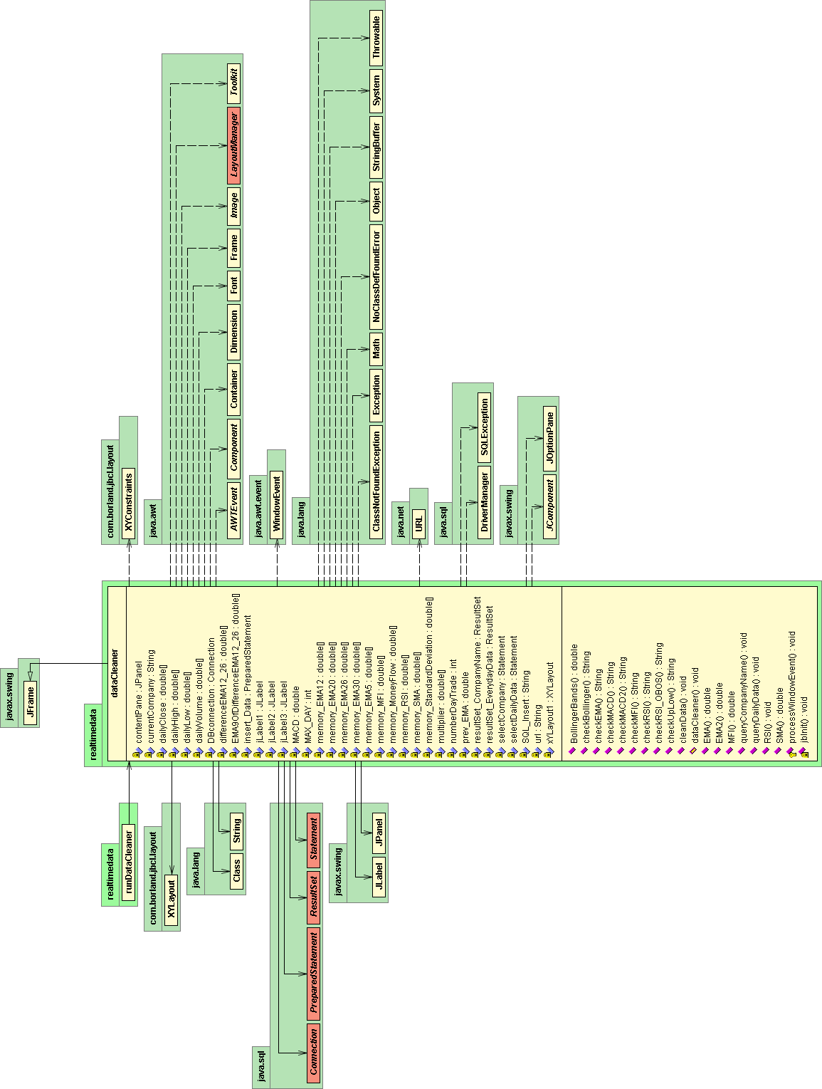
2.2 Flowchart การทำงานของโปรแกรม
โปรแกรมสำหรับวิเคราะห์หุ้นทางเทคนิคนั้น มีขั้นตอนการทำงานดังนี้
ไม่ใช่
ใช่
START
END
Query ชื่อบริษัท
Query ข้อมูลประจำวัน
คำนวณค่าทางเทคนิค
วิเคราะห์ผลลัพธ์
เก็บข้อมูลเข้าฐานข้อมูล
ครบทุกบริษัท
1) ทำการ query รายชื่อของหลักทรัพย์ทั้งหมดจากฐานข้อมูล
2) หลังจากที่ได้รายชื่อของหลักทรัพย์ทั้งหมดแล้ว จะทำการดึงข้อมูลราคาการซื้อขายของหลักทรัพย์นั้นๆ จากฐานข้อมูล เพื่อนำมาวิเคราะห์ทางเทคนิคต่อไป
3) ทำการคำนวณหาค่าทางเทคนิคโดยเรียงลำดับ ดังนี้
- Simple Moving Average (SMA)
- Exponential Moving Average (EMA)
- Bollinger Bands
- Moving Average Convergence Divergence (MACD)
- Relative Strength Index (RSI)
- Money Flow Index (MFI)
4) ทำการวิเคราะห์ผลลัพธ์ที่ได้จากการคำนวณ จากนั้น insert ข้อมูลที่วิเคราะห์แล้วเข้าตารางในฐานข้อมูล
3. โปรแกรมสำหรับทำนายราคาหุ้นวันถัดไป
3.1 โครงสร้างของโปรแกรม
โปรแกรมนี้ มีหน้าที่หลักเพียงอย่างเดียว คือ ทำการทำนายราคาหุ้นในวันถัดไปว่าจะเพิ่มขึ้นหรือลดลง โดยให้ผู้ใช้งานเลือกผลลัพธ์จากการวิเคราะห์หุ้นทางเทคนิคแต่ละเทคนิค แล้วโปรแกรมก็จะทำนายราคาให้โดยอัตโนมัติ โดยโปรแกรมนี้จะประกอบด้วย 2 ไฟล์ คือ stockPricePredictorFrame.java และ stockPricePredictor.java ซึ่งแต่ละคลาสมีการทำงานดังนี้

stockPricePredictorFrame
คลาสนี้เป็นคลาสสำหรับสร้างเฟรมการทำงานเพื่อทำนายราคาหุ้นในวันถัดไป โดยคลาสนี้จะประกอบไปด้วย 12 เมทอดด้วยกัน ซึ่งแต่ละเมทอดมีรายละเอียดการทำงานดังนี้
- stockPricePredictorFrame( )
เมทอดนี้เป็น Constructor และยังมีการเรียกไปยังเมทอด jbInit( ) เพื่อสร้างเฟรมวินโดว์ขึ้นมา

- jbInit( )
เมทอดนี้เป็นเมทอดที่ทำการสร้างเฟรมวินโดว์ โดยถ้าใช้เครื่องมือ Design ของ JBuilder โค้ดต่างๆ ที่ JBuilder สร้างให้จะมาอยู่ที่เมทอดนี้ โดยสามารถกำหนดขนาดของเฟรม ชื่อ และค่าต่างๆ เช่น ขนาดของปุ่ม ขนาดตัวอักษรที่แสดง เป็นต้น

- processWindowEvent( )
เมทอดนี้ไม่มีรายละเอียดอะไรมาก เป็นเพียงแค่โพรเซสหยุดการทำงานของโปรแกรม ซึ่งจะมีการส่งค่า Event เข้ามาเมื่อมีการกดปุ่มเพื่อหยุดโปรแกรม

- jButton1_actionPerformed( )
เมทอดนี้เป็นเมทอดสำหรับรับ Action จากปุ่ม Predict Now เพื่อทำการทำนายผล หลังจากที่ได้เลือกผลลัพธ์จากการวิเคราะห์หุ้นทางเทคนิคแต่ละเทคนิคแล้ว

- jComboBox_Boll_actionPerformed( )
เมทอดนี้เป็นเมทอดสำหรับรับ Action การเลือกผลลัพธ์จากการวิเคราะห์โดยใช้เทคนิค Bollinger Bands

- jComboBox_EMA_actionPerformed( )
เมทอดนี้เป็นเมทอดสำหรับรับ Action การเลือกผลลัพธ์จากการวิเคราะห์โดยใช้เทคนิค Exponential Moving Average

- jComboBox_MACD_actionPerformed( )
เมทอดนี้เป็นเมทอดสำหรับรับ Action การเลือกผลลัพธ์จากการวิเคราะห์โดยใช้เทคนิค Moving Average Convergence Divergence

- jComboBox_MACD2_actionPerformed( )
เมทอดนี้เป็นเมทอดสำหรับรับ Action การเลือกผลลัพธ์จากการวิเคราะห์โดยใช้เทคนิค Moving Average Convergence Divergence

- jComboBox_MFI_actionPerformed( )
เมทอดนี้เป็นเมทอดสำหรับรับ Action การเลือกผลลัพธ์จากการวิเคราะห์โดยใช้เทคนิค Money Flow Index

- jComboBox_RSI_actionPerformed( )
เมทอดนี้เป็นเมทอดสำหรับรับ Action การเลือกผลลัพธ์จากการวิเคราะห์โดยใช้เทคนิค Relative Strength Index

- jComboBox_RSI2_actionPerformed( )
เมทอดนี้เป็นเมทอดสำหรับรับ Action การเลือกผลลัพธ์จากการวิเคราะห์โดยใช้เทคนิค Relative Strength Index

- queryPredict( )
เมทอดนี้ใช้สำหรับ query ผลลัพธ์จากตารางการทำนายผลโดยใช้ดาต้าไมนิ่ง
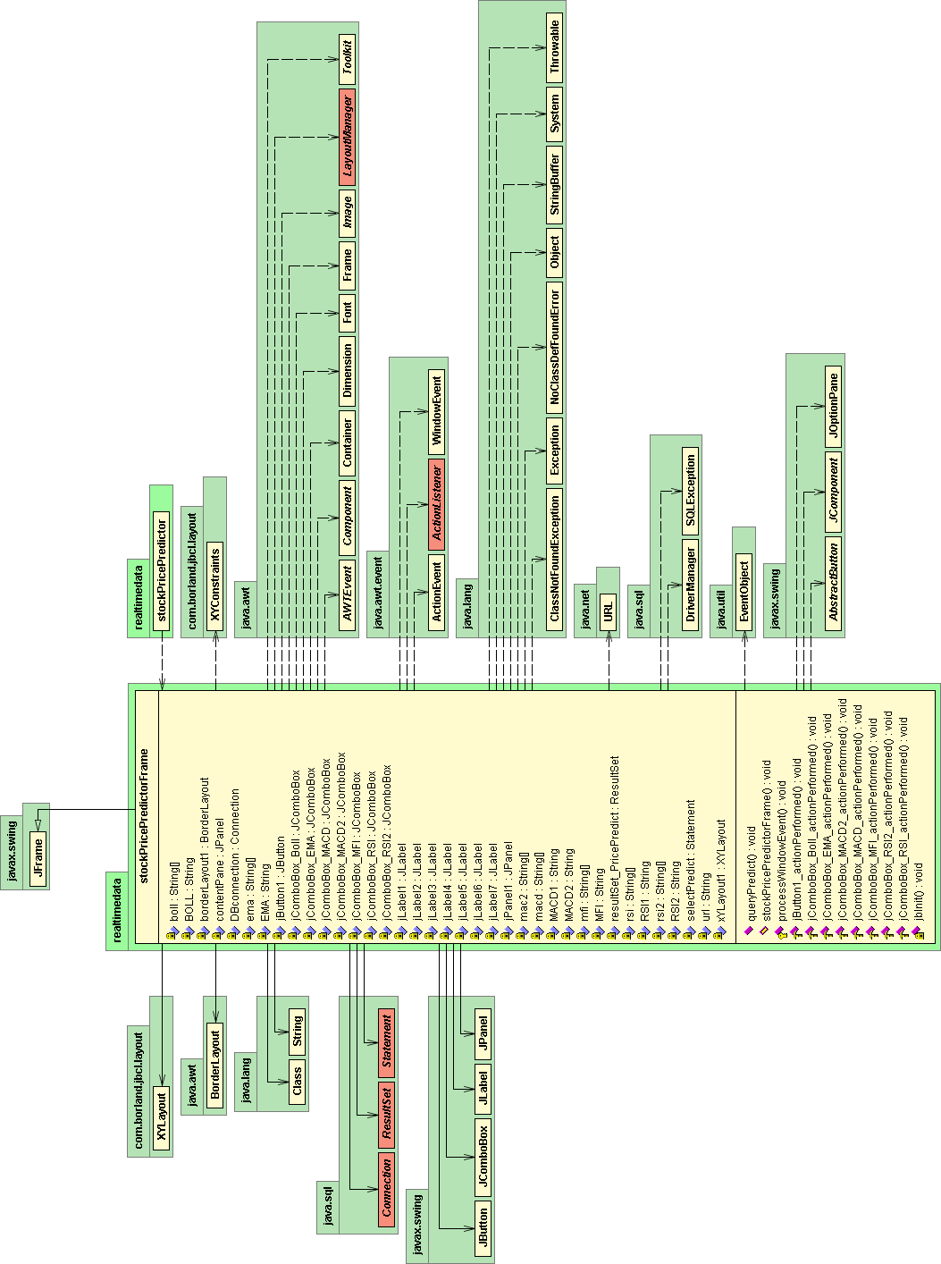
stockPricePredictor
คลาสนี้จะเป็นคลาส Main ของคลาส stockPricePredictorFrame คลาสนี้จะมีเพียง 2 เมทอด คือ stockPricePredictor( ) ซึ่งเป็น Constructor โดยจะมีการกำหนดตำแหน่งและรูปแบบการแสดงผลของโปรแกรม และ Main( ) ซึ่งจะเป็นตัวเรียกคลาส stockPricePredictorFrame ขึ้นมาทำงาน

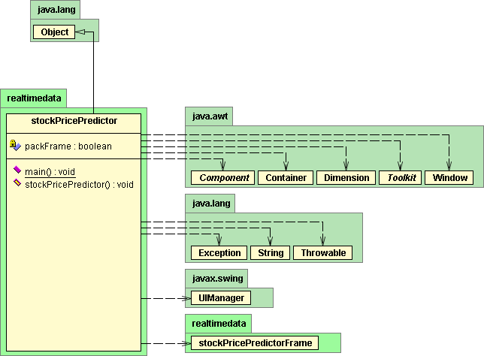

3.2 Flowchart การทำงานของโปรแกรม
โปรแกรมสำหรับทำนายราคาหุ้นในวันถัดไป มีขั้นตอนการทำงานดังนี้
START
END
รับอินพุทจากผู้ใช้งาน
Query ผลลัพธ์
แสดงผลลัพธ์

1) โปรแกรมจะรับ input จากผู้ใช้งาน
2) จากนั้นโปรแกรมจะทำการ query ผลลัพธ์การทำนายจากตารางผลลัพธ์ (ผลลัพธ์การทำนายได้ทำนายทุกกรณีไว้หมดทุกกรณีแล้ว โปรแกรมเพียงแค่ทำการ query ผลลัพธ์ออกมา)
3) แสดงผลลัพธ์การทำนายให้ผู้ใช้ทราบ

